
COORDINAMENTO INSEGNANTI SCUOLE SUPERIORI
PER LA PROMOZIONE DELLA LETTURA

I tradizionali concorsi, nati nel 2012 in occasione del FORUM del libro a Vicenza

I CONCORSI

- Pubblicazione delle “Recensioni” realizzate da studenti e studentesse delle scuole superiori di città e provincia sul “Giornale di Vicenza”.
Il concorso, a cui ciascuna scuola può partecipare con due recensioni scelte tra quelle presentate ai referenti dei singoli istituti, si conclude a fine aprile.

BANDO RECENSIONI RINNOVATO
http://www.vicenzachelegge.org/?p=4554

- “Tweetbook” prevede di ridare il senso, il contenuto, l'essenza di un

libro, in 140 caratteri (in italiano o nelle principali lingue straniere studiate a scuola). Si conclude a fine aprile.

BANDO TWEETBOOK RINNOVATO

http://www.vicenzachelegge.org/?p=4552

CONCORSO BOOKTRAILER
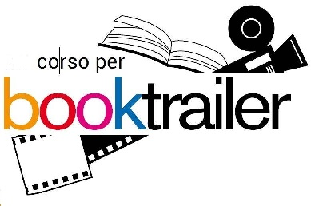
Concorso “Booktrailer”, video di promozione di un libro, in funzione del quale è tenuto un corso on line per videomaker a cura del dr. Antonio Seganfreddo:
Ciak si gira: partono i corsi videomaker http://www.vicenzachelegge.org/?p=4447

- SFIDA “VIva chi legge”, una gara tra classi del biennio dei diversi
istituti che selezionano, con gare interne, le classi rappresentanti alla sfida conclusiva con gran finale in piazza dei Signori, probabilmente nella prima decade di Maggio, mese dei libri. http://www.vicenzachelegge.org/?p=4559

PREMIAZIONI CONCORSI entro MAGGIO, mese dei libri

Per informazioni rivolgersi al professor Roberto Monicchia rmonicchia@itisrossi.vi.it

